SVALY ČLOVEKA (kostrové)
- Najmenší sval = strmienkový sval v uchu
- Najväčší sval = sedací
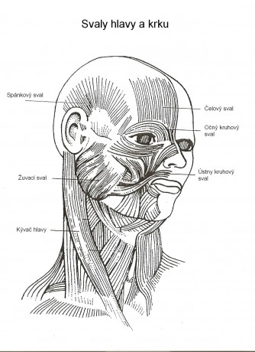
- Najsilnejšie svaly = pozdĺž chrbtice
- Najdlhší sval = krajčírsky

1. Svaly hlavy a krku
- žuvacie svaly – umožňujú pohyb sánky,
- mimické svaly – pripájajú sa na kožu tváre, dodávajú tvári výraz, napríklad úsmev, mračenie,
- kývač hlavy – patrí medzi svaly krku, umožňuje otáčanie a úklony hlavy.

2. Svaly trupu :
- veľký prsný sval,
- medzirebrové svaly,
- bránica,
- svaly brucha (priamy, šikmý, priečny),
- lichobežníkový sval (trapez),
- najširší sval chrbta.

3. Svaly končatín:

- deltový sval,
- dvojhlavý sval ramena (biceps),
- trojhlavý sval ramena (triceps),

- sedacie svaly,
- štvorhlavý sval stehna (kvadriceps),
- dvojhlavý sval stehna,
- krajčírsky sval,
- trojhlavý sval lýtka.

